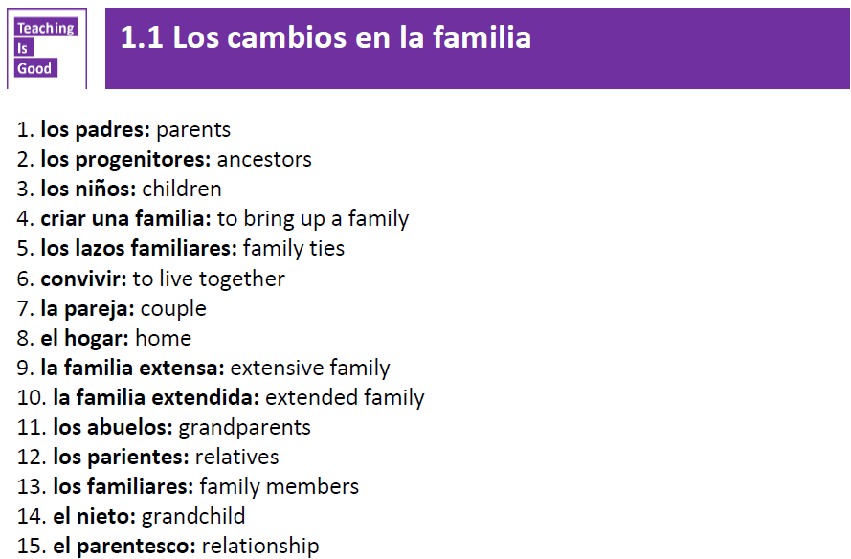 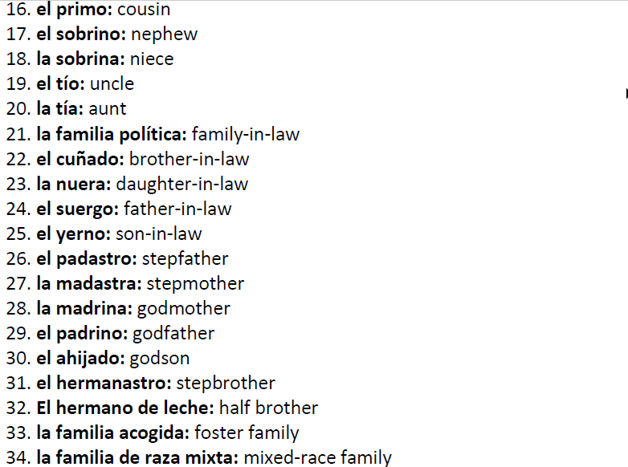

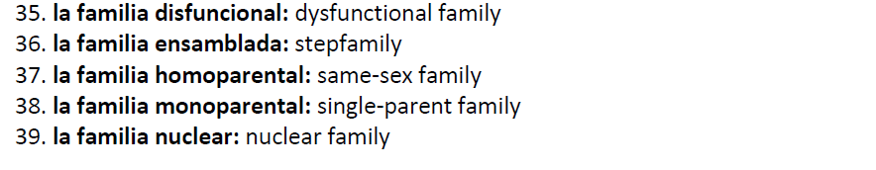 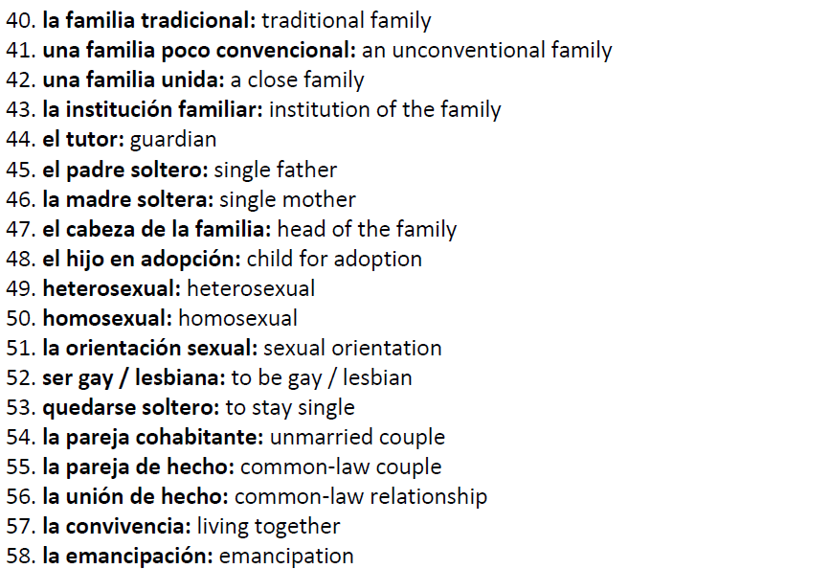 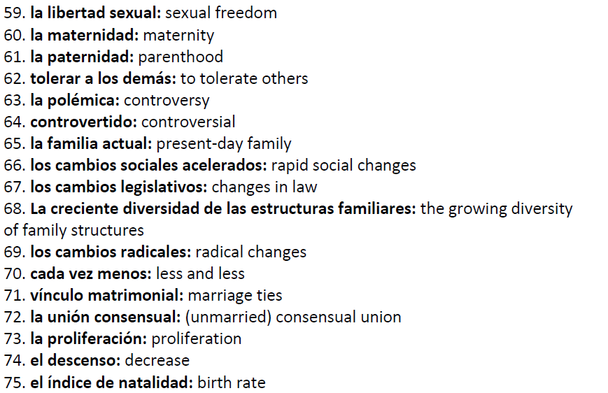 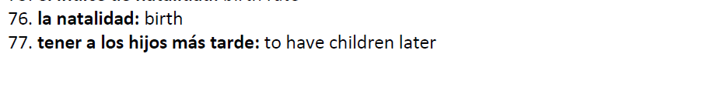

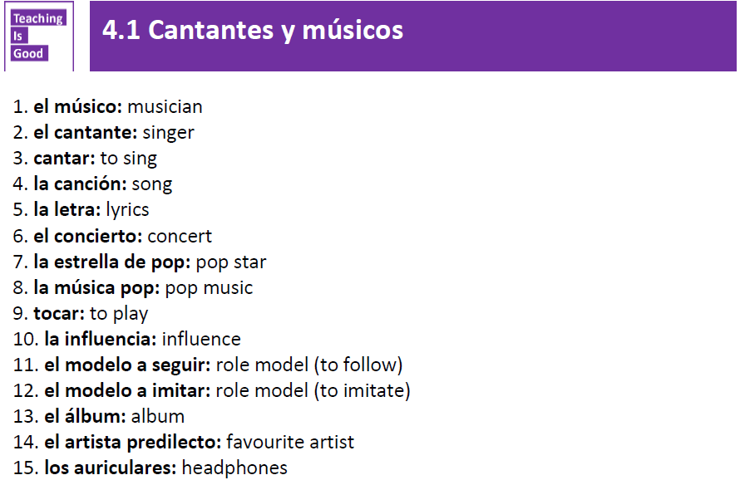 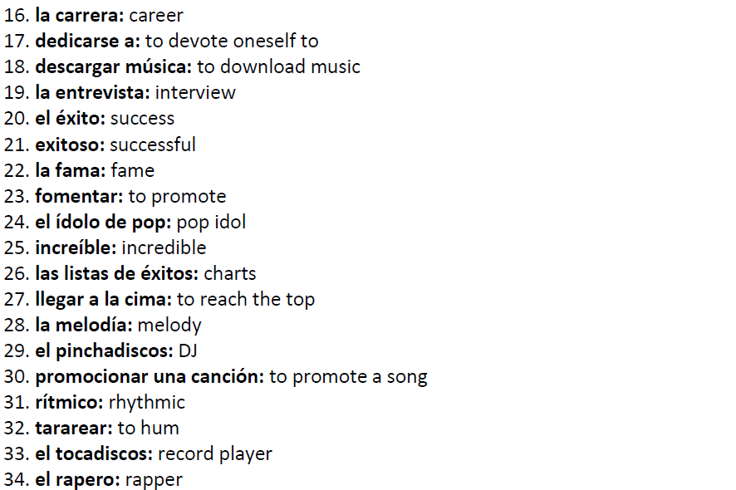 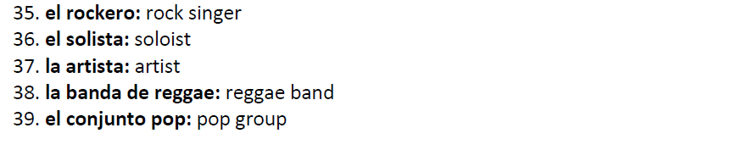 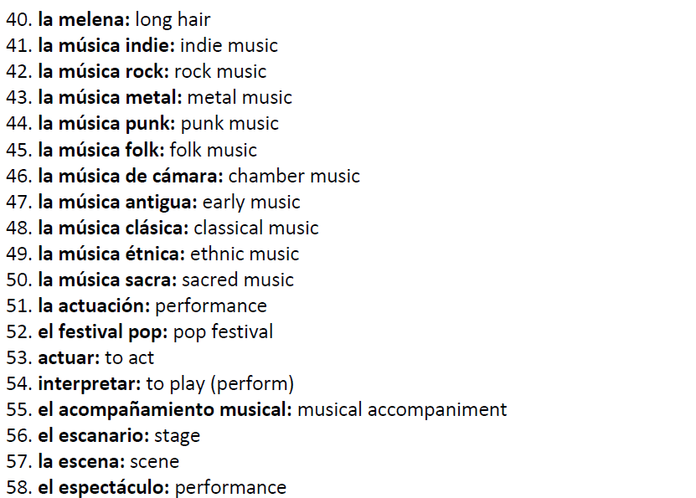 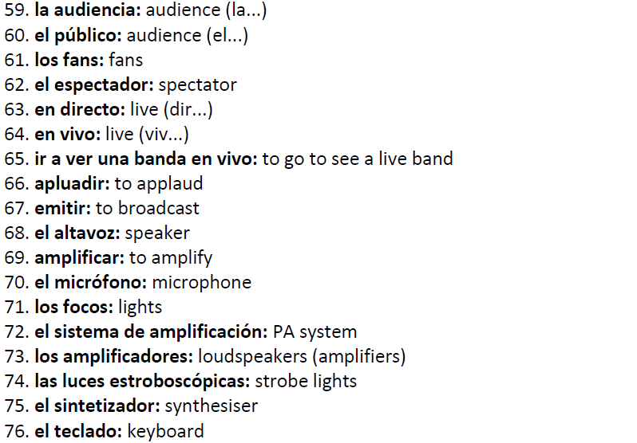

**TASK 2 Las parejas Dinks, el modelo de familia**

**que está aumentando en España**

1. **Escoge la terminación correcta para estas frases.**

En España nacen actualmente, 1,13 hijos de media por mujer, lo que nos convierte en el segundo país con la natalidad más baja de la Unión Europea. La razones son muchas y van desde el desempleo juvenil hasta las dificultades para acceder a la vivienda. También las consecuencias las conocemos: somos un país envejecido. Por lo que, con este panorama socio-económico resulta obvio que los modelos de familia tradicional estén evolucionando y adaptándose.

Un ejemplo de esto, es el aumento de los hogares DINKS (por sus siglas en inglés, *Dual Income No Kids*), que significa 'Doble Ingreso Sin Hijos’, y que según cifras del INE, representan el 15% de los hogares en el país.

Este tipo de parejas sin hijos, o con ellos independizados, tienen dos salarios y, por tanto, una situación financiera estable, que les permite, no solo disponer de recursos económicos suficientes para vivir, sino que además pueden permitirse tener actividades de ocio y viajes.

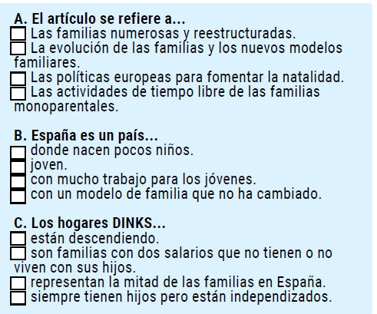

2. **Elige las cuatro declaraciones correctas sobre las ventajas de familias DINKS.**

Este modelo familiar que cada vez más jóvenes y adultos eligen, tiene algunas ventajas:

Sin hijos, este tipo de parejas pueden ahorrar e invertir en sus futuro con más tranquilidad.

Para elegir cómo, cuándo y en qué gastar tiempo y dinero. Además, disponen de más libertad para elegir un trabajo.

Al no tener que conciliar la crianza con el trabajo, pueden trabajar más horas, o tener más oportunidades de ascender.

Este modelo familia proporciona a las parejas tiempo para explorar sus intereses y habilidades, e incluso iniciar proyectos personales.

A menudo la llegada de un bebé trae problemas entre las parejas, que no tienen tiempo -ni energía- de solventar. Con este modelo, hay más tiempo para salir, viajar, cenar, y disfrutar en pareja.



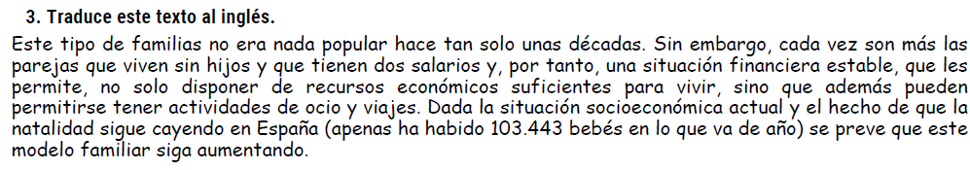

**TASK 3 ¿Por qué no los jóvenes no valoran la música tradicional?**

1. **¿Cuál es la diferencia entre la música culta y la música popular?**

**La música culta:** la música culta o artística surge en Europa como expresión artística y cultural. Sus inicios se remontan a la época medieval y se han ido evolucionando a través de numerosas épocas.

**La música popular:** la música popular es un conjunto de estilos musicales que, a diferencia de la música tradicional, no se identifica con naciones específicas. Por su sencillez y su corta duración, no suele requerir conocimientos musicales elevados para ser interpretados. Se comercializa y difunde gracias a los medios de comunicación de masas.

**Busca estas frases en los textos arriba:**

|  |  |  |  |  |  |
| --- | --- | --- | --- | --- | --- |
| 1 | **emerges** |  | 6 | **unlike** |  |
| 2 | **its beginnings** |  | 7 | **because of its simplicity** |  |
| 3 | **era** |  | 8 | **musical knowledge** |  |
| 4 | **they have gradually been evolving** |  | 9 | **to be played** |  |
| 5 | **a mixture** |  | 10 | **it spreads** |  |

1. **Lee el texto:**

**¿Por qué no los jóvenes no valoran la música tradicional?**

¿Por qué los adolescentes eligen la música popular antes que la culta, a la que, de hecho, suelen rechazar?

Muy sencillo: porque no se sienten identificados con esa música. Y esto ocurre por la imagen o el concepto que se tiene de ella: una música culta, seria, que invita a la reflexión, que no supone participación por parte del oyente (al contrario de lo que sucede en conciertos de música popular, por ejemplo). Se cree que este tipo de música es fuera del alcance de la comprensión de la mayoría de las personas.

Esta visión de la música culta hace que los jóvenes la vean como algo distante y propio de un grupo muy alejado de sus intereses: las personas “mayores” (desde su punto de vista, claro); un grupo al que, además, suelen oponerse.

Los adolescentes están en pleno proceso de construcción de su identidad y la música popular les ofrece algo que no lo hace la música culta: ídolos, tan presentes en esa cultura impuesta, la del espectáculo.

Es mucho más fácil imitar o intentar imitar la estética de un cantante famoso, de cuerpo escultural y ropa ceñida, que la de un gran intérprete de música culta (sobre todo si no se sabe tocar ningún instrumento musical), que además es desconocido para la mayoría de los jóvenes.

**A. Busca un sinónimo en el texto para estas palabras:**

|  |  |  |  |
| --- | --- | --- | --- |
| 1 | escogen = | 5 | personas admiradas = |
| 2 | fácil = | 6 | ajustada = |
| 3 | sucede = | 7 | músico = |
| 4 | percepción = | 8 | especialmente = |

**B**. **Vuelve a leer el texto y decide cuáles de las siguientes frases son correctas. Pon una [X] en las cuatro casillas correctas.**

|  |  |  |
| --- | --- | --- |
| 1 | Los jóvenes apenas escogen la música culta antes la música popular |  |
| 2 | A los jóvenes les cuesta identificarse con la música culta |  |
| 3 | Los jóvenes piensan que a nadie le interesa la música culta |  |
| 4 | A los jóvenes les gusta hacer lo que sus padres exigen |  |
| 5 | Los jóvenes suelen tener ídolos que son cantantes de música popular |  |
| 6 | Para los jóvenes no resulta sencillo imitar la estética de un cantante de música culta |  |
| 7 | El texto dice que todos los jóvenes saben tocar un instrumento musical |  |
| 8 | Muchos jóvenes conocen a muchos intérpretes de música culta. |  |

1. **Traduce el párrafo al inglés:**

|  |
| --- |
| ¿Por qué los adolescentes eligen la música popular antes que la culta, a la que, de hecho, suelen rechazar?  Muy sencillo: porque no se sienten identificados con esa música. Y esto ocurre por la imagen o el concepto que se tiene de ella: una música culta, seria, que invita a la reflexión, que no supone participación por parte del oyente (al contrario de lo que sucede en conciertos de música popular, por ejemplo). Se cree que este tipo de música es fuera del alcance de la comprensión de la mayoría de las personas. |
| ........................................................................................................................................................................  ........................................................................................................................................................................  ........................................................................................................................................................................  ........................................................................................................................................................................  ........................................................................................................................................................................  ........................................................................................................................................................................  ........................................................................................................................................................................  ........................................................................................................................................................................  ........................................................................................................................................................................  ........................................................................................................................................................................ |

1. **Traduce las frases al español:**

|  |  |  |
| --- | --- | --- |
| 1 | It is a shame that young people do not listen to traditional music nowadays. |  |
| 2 | Many young people imitate famous singers and they like to wear tight clothes like them. |  |
| 3 | Many young people say that traditional music is outside the reach of understanding of most people. |  |
| 4 | Young people like to listen to pop music because it is simple and the songs are short. |  |
| 5 | Pop music offers young people something that traditional music does not do: idols. |  |

